[科研图像重复问题曝光：郑州大学一附院Nanchang Xie团队研究遭质疑](https://mp.weixin.qq.com/s?__biz=Mzk5MDE5Mjc1Mg==&mid=2247483721&idx=1&sn=de88e8ad8f47e0cd74525b119d92cf1a)

起风科研[起风科研](javascript:void(0);)2025-05-07 16:06:35广东

2015年7月7日，郑州大学第一附属医院Nanchang Xie（谢南昌）团队在Neurochemical Research发表题为 **“Role of the Mitochondrial Calcium Uniporter in Rat Hippocampal Neuronal Death After Pilocarpine-Induced Status Epilepticus”**的文章。

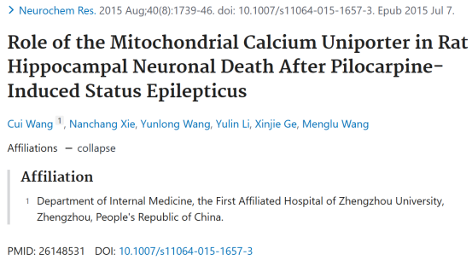



**经核查比对，文章部分实验图像存在以下重复现象：**

* **图1B与图1D出现镜像图片重叠。**

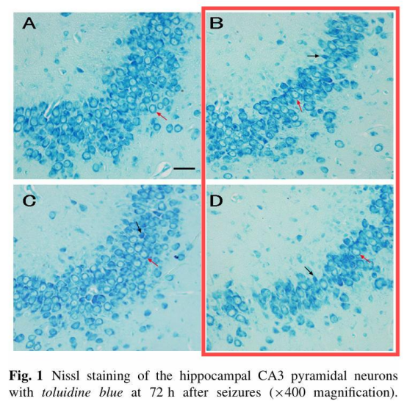

**参考信息：**

https://pubmed.ncbi.nlm.nih.gov/26148531/